Отчет
о проведении месячника школьной библиотеки.
МБОУООШ № 8 ИМЕНИ Ф.Ф Ищенко станицы Бесленеевской
С 01.10.2023 по 31.10.2023г.
Тема: «Школьная библиотека: счастливое место для развития воображения и творчества».
Цель месячника школьных библиотек: показать жизненно важную роль школьных библиотек в жизни детей младшего возраста.
В библиотеке был оформлен стенд «Школьная библиотека: Мое счастливое место, где процветают творчество и воображение», где был представлен план мероприятий проводимый в рамках месячника.
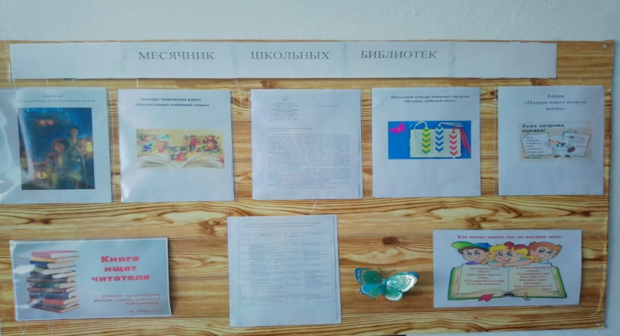

Открытие месячника началось со знакомства первоклассников с правилами поведения в школьной библиотеке. Библиотекарь познакомила ребят с правилами пользования библиотекой, рассказала о том, какие интересные книги есть в школьной библиотеке. Ребята с большим интересом и любопытством рассматривали книги, делились друг с другом своими впечатлениями. Ребята познакомились с такими понятиями как «библиотека», «библиотекарь», «читатель», «формуляр читателя». Узнали много нового и интересного о книге и о правилах обращения с книгой и правилами поведения в библиотеке.
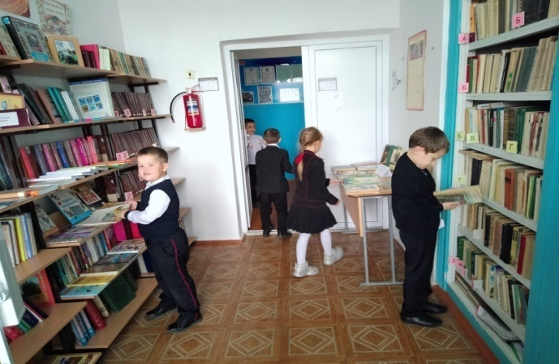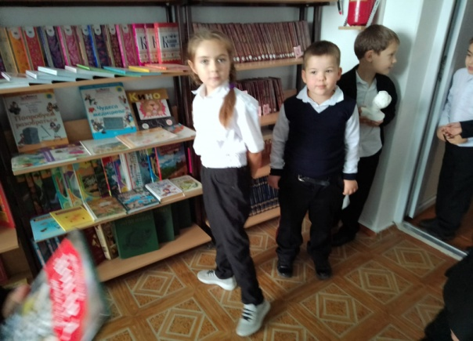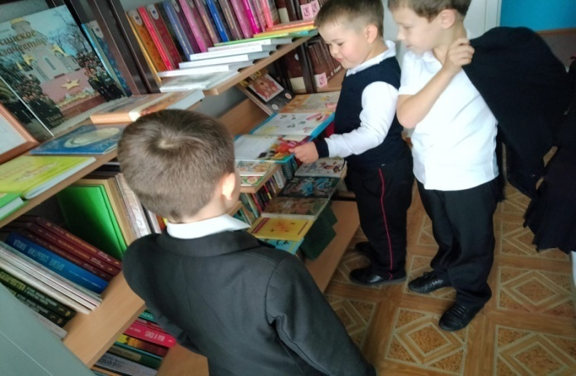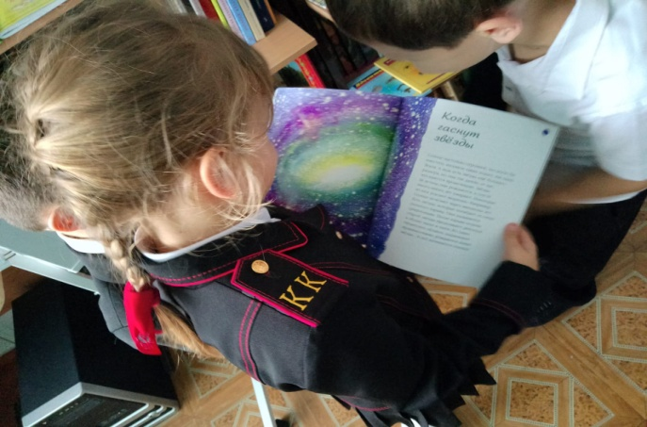
В течение месяца была оформлена книжная выставка под названием « Читаем с увлечением про эти приключения», где были представлены шедевры русской и зарубежной литературы. Ребятам было предложено прочитать как можно больше книг с выставки и предложить к прочтению свои любимые произведения.
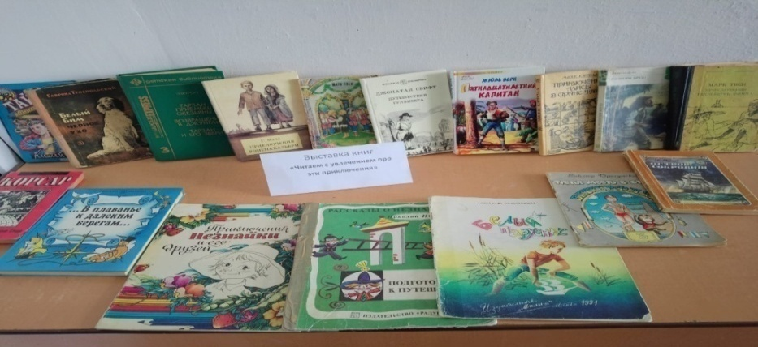
Прошла выставка рисунков посвященная самым запоминающимся и интересным книгам, где дети нарисовали рисунки вдохновленные любимыми сказками, историями, приключениями. Выставка «Иллюстрация любимой книги» 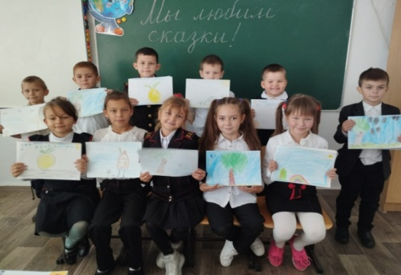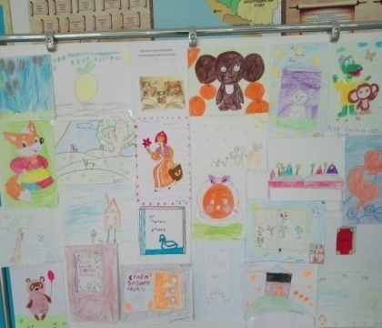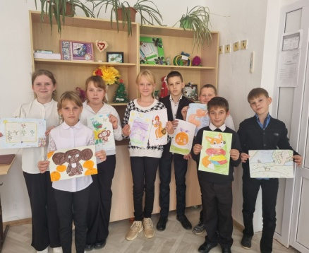
В рамках месячника был проведен рейд по проверке сохранности школьных учебников, с целью воспитать у ребят бережное отношение к книге, к школьному имуществу. С ребятами, чьи книги оказались в дни проверки без обложек были проведены беседы о сохранности учебников.
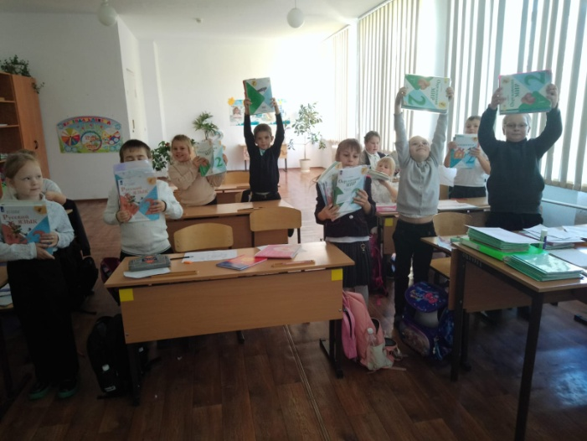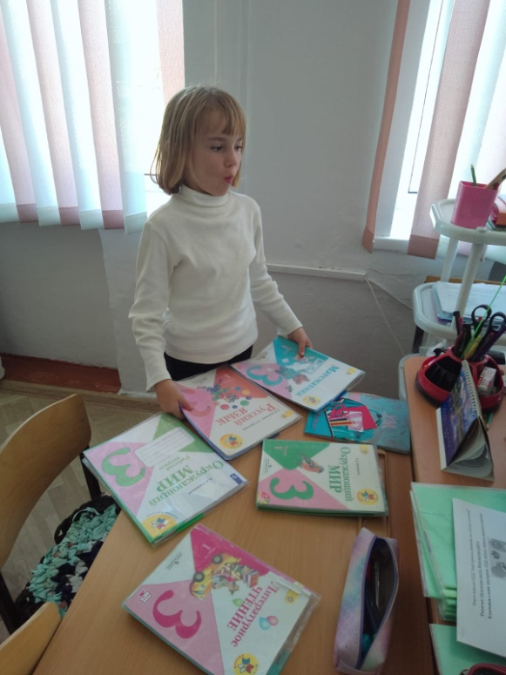

Так же прошла акция « Подари книге вторую жизнь», где каждый желающий мог стать доктором для книг которые нуждались в ремонте.
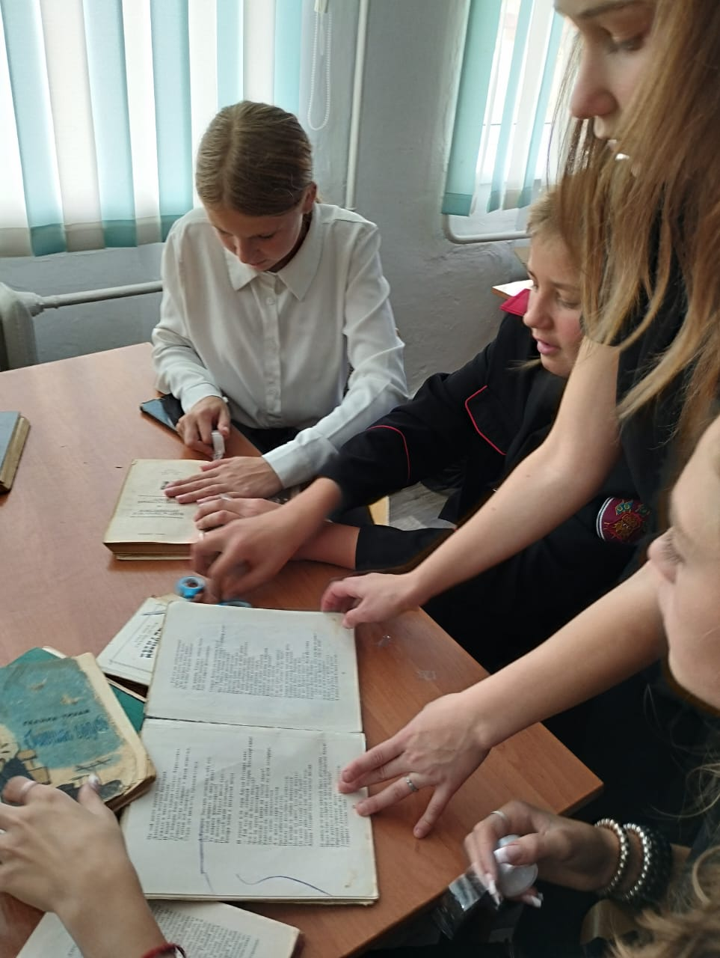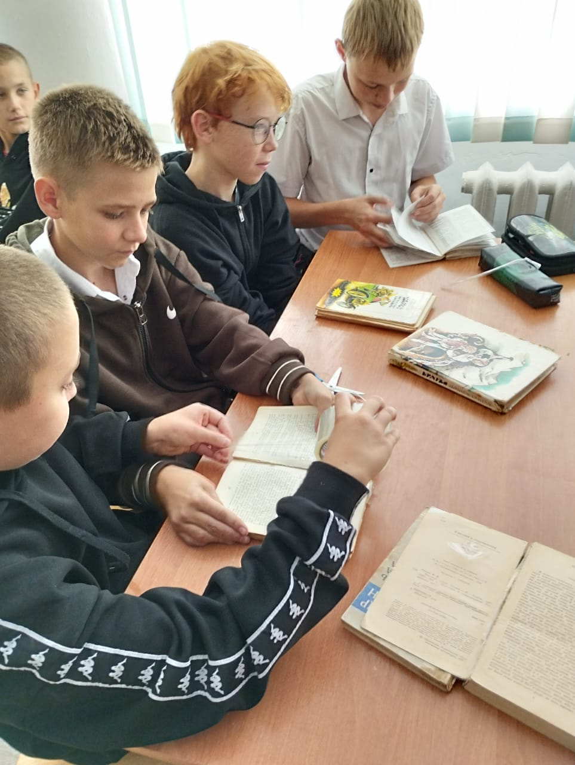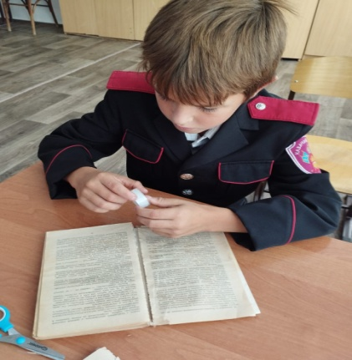

Ярким акцентом месячника стал Конкурс книжных закладок «Подарок для любимой книги», цель конкурса – развитие творческих способностей и бережного отношения к книге наших детей.
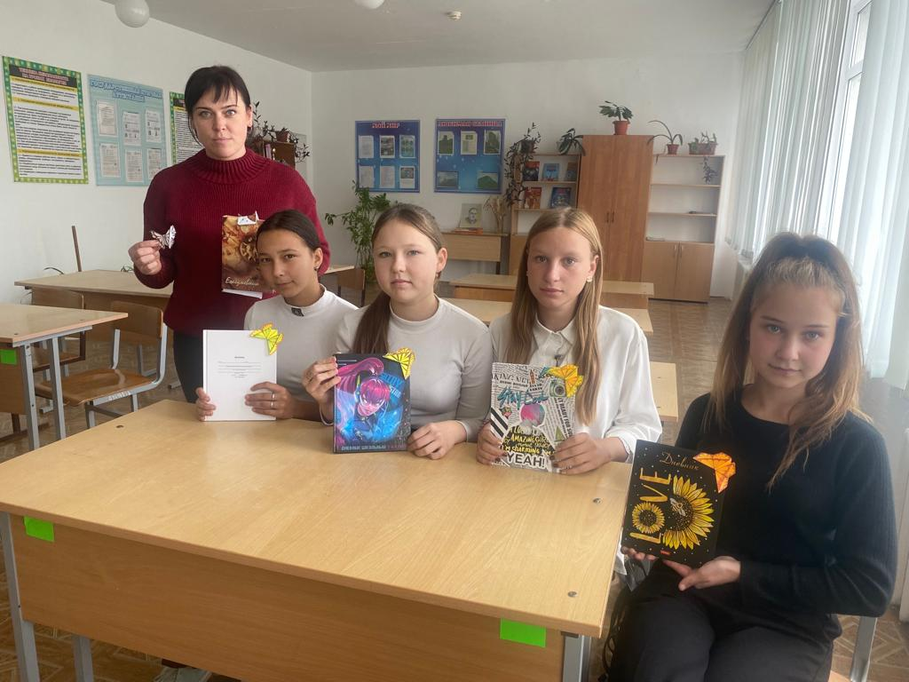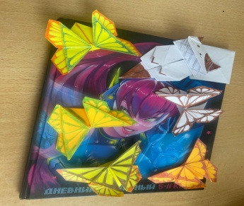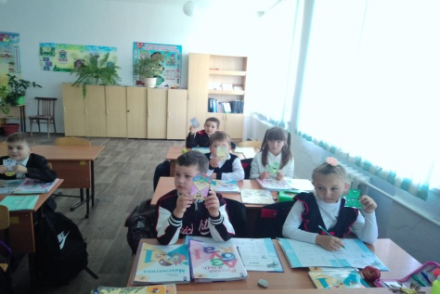
Месячник школьной библиотеки прошёл с пользой для нашей библиотеки. Все мероприятия привлекли большое количество участников. В результате проведения месячника школьных библиотек мы сумели приблизить детей к чтению, заинтересовать их новинками библиотеки, вспомнить литературных героев и вызвать желание у некоторых ребят перечитать заново знакомые произведения.

Библиотекарь школы Шейко Е. Ю.

